Артикуляциялық жаттығулар
1 | 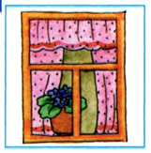 | ТЕРЕЗЕ  - "Ыстық" -ауызды кең ашу;  - "Суық" - ауызды жабу | 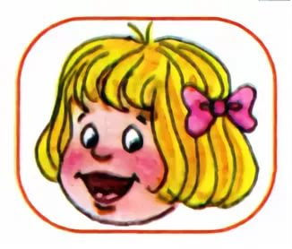
2 | 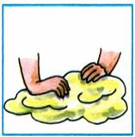 | ҚАМЫР ИЛЕУ  - Жымию;  -Жалпық тілді шығару;  - "Пя-пя" деп тілді еріндермен соғу | 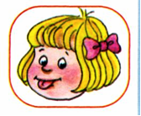
3  4  5 | 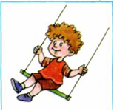  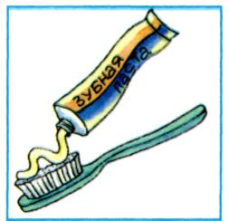  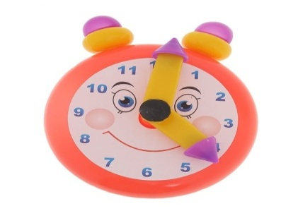 | ӘТКЕНШЕК  - Жымию;  - Ауызды ашу;  - Тілдің ұшы жоғарғы тістің артында;  - Тілдің ұшы төменгі тістің артында  ТІС ТАЗАЛАУ  - Жымиып, ауызды ашу  - тілдің төменгі ұшымен төменгі және жоғарғы тісті ішкі жағын "тазалау"  САҒАТ  - Жымип, ауызды ашу;  - Тілдің ұшымен сағаттың "тілін" жасау (Тілдің ұшын оңға-солға қимылдату) | 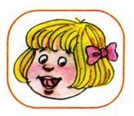  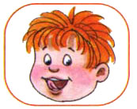  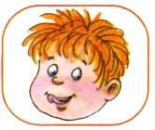
6 | 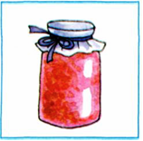 | ТӘТТІ ТОСАП  - Жымию;  - Ауызды ашу;  - Жоғарғы ерінді солдан оңға қарай жалау;  - Төменгі ерінді оңнан солға қарай жалау | 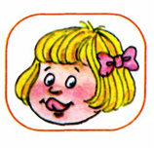
7 | 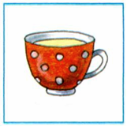 | КЕСЕ  - Жымию;  - Ауызды кең ашу;  -Жалпық тілді шығарып, кесенің бейнесін жасау (Яғни, тілдің шеттері көтеріңкі.Тілдің ортасынан қуыс жасаймыз) | 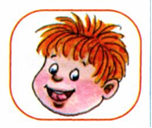
8 | 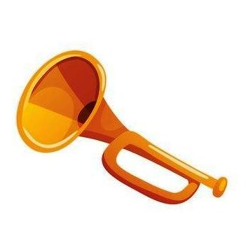 | СЫБЫЗҒЫ  - Еріндерін алдыға шығару;  ( Тістер қабысулы) | 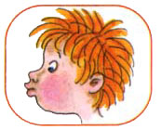
9 | 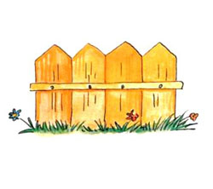 | ҚОРШАУ  -Жымию;  -Тістер қабысып және көрініп тұрады. | 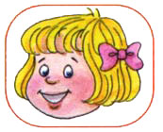
10  11  12 | 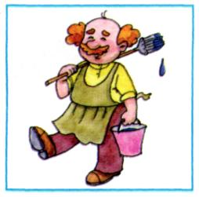  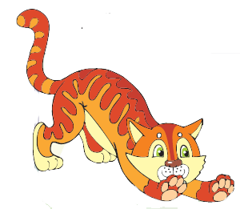  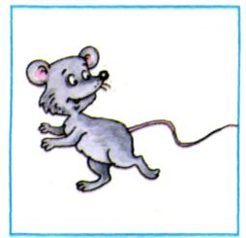 | БОЯУШЫ  - Жымию;  -Ауызды кішкене ашу;  - Тілдің ұшымен таңдайды "бояу" (Сипау)  МЫСЫҚ  - Жымиып, ауызды ашу;  - Тілдің ұшы төменгі тістің артына тіреліп тұрады;  - Тілді төменгі тіреп тұрып, төмбешік жасау  ТЫШҚАНДЫ ҰСТАП АЛУ  -Жымию;  - Ауызды кең ашу;  - "А-а-а" деп айтып, жалпақ тілдің ұшын тістеу (тышқанды ұстап алдық) | 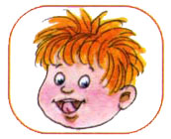  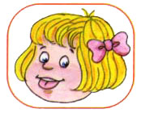  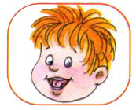
13 | 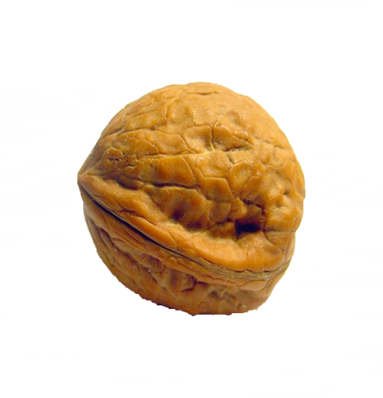 | ЖАҢҒАҚ  - Ауыз жабық;  - Тілдің ұшын кезекпен бітке тіреу | 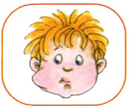
12 | 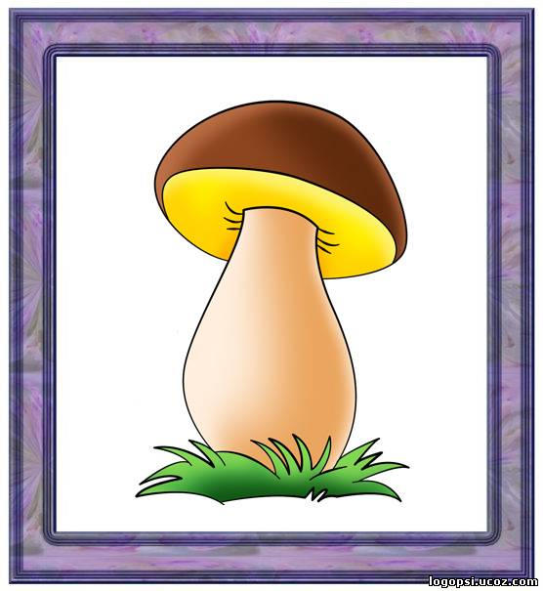 | САҢЫРАУҚҰЛАҚ  -Ауызды кең ашу;  -Тілді таңдайға жапсыра ұстап тұру | 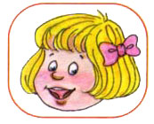
13 | 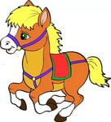 | АТ ШАУЫП КЕЛЕДІ  - Ауызды кең ашу;  - Тілді таңдайға жапсыру- айыру немесе таңдай қағу; | 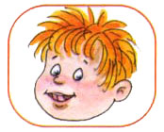
14 | 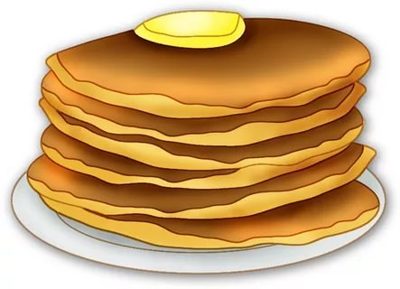 | ҚҰЙМАҚ  - Жымию;  - Ауызды кішкене ашу;  - Жалпық тілді төменгі еріннің үстіне қою | 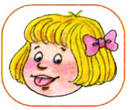
15 |  | Жылан  - жымиып, ауызды ашу  - жіңішке тілді алдыға шығарып, үстап тұру
16 | 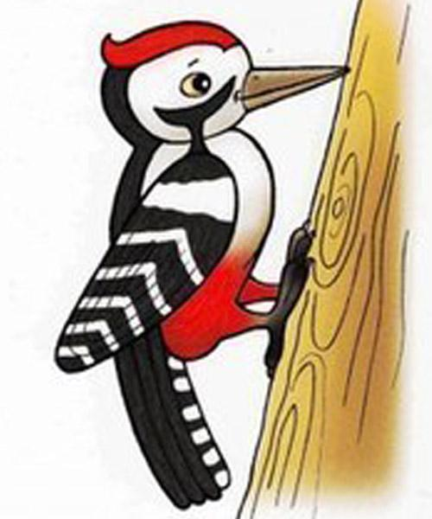 | Тоқылдақ  -Жымиып, ауызды кең ашу  -Тілді жоғары көтеріп, тілдің ұшымен қызыл иекті, яғни жоғарғы тістің артын  соғу Д-Д-Д  - Тек тілдің ұшы қимылдау керек

